 | МИНИСТЕРСТВО НАУКИ И ВЫСШЕГО ОБРАЗОВАНИЯ РФ  ФЕДЕРАЛЬНОЕ ГОСУДАРСТВЕННОЕ БЮДЖЕТНОЕ ОБРАЗОВАТЕЛЬНОЕ УЧРЕЖДЕНИЕ ВЫСШЕГО ОБРАЗОВАНИЯ «ЛИПЕЦКИЙ ГОСУДАРСТВЕННЫЙ ТЕХНИЧЕСКИЙ УНИВЕРСИТЕТ»

Институт | компьютерных наук
Кафедра | автоматизированных систем управления

ЛАБОРАТОРНАЯ РАБОТА № 1

по дисциплине: «ДПО Интаро Софт»
на тему: «Создание виртуальной машины и установка дистрибутива Ubuntu».

Студент | АС-23-1 |  |  |  | Кирнос Б. В.
 | группа |  | подпись, дата |  | фамилия, инициалы
Руководитель

к.т.н., доцент кафедры АСУ |  |  |  |  | Кургасов В.В.
ученая степень, ученое звание |  |  | подпись, дата |  | фамилия, инициалы

Липецк 2024

Оглавление
Цель работы 3
Ход работы 3
Введение 3
Установка VirtualBox 3
Создание виртуальной машины 5
Выделение памяти под ВМ 7
Контрольные вопросы 8
Вывод 12

Цель работы

Установить OC Linux на виртуальную машину

Ход работы

- Скачать подходящий для вашей операционной системы дистрибутив Oracle Virtual Box скачать и установить программу. Рассмотреть элементы графического интерфейса установленной программы.
- Создать виртуальную машину для установки дистрибутива Linux.
- Скачать дистрибутив ОС Linux и самостоятельно пройти все этапы его установки на виртуальную машину.

Введение

VirtualBox — это свободно распространяемый (по лицензии GNU GPL) программный продукт от компании Oracle, обеспечивающий виртуализацию персональных компьютеров x86/x64 – совместимых архитектур с возможностью установки на них различных операционных систем, а также организации их независимого или совместного (в составе виртуальной компьютерной сети) функционирования.

Установка VirtualBox

Менеджер виртуальных машин VirtualBox устанавливается в конфигурацию операционной системы по тем же правилам, что большинство других прикладных программ. В частности, для установки в ОС MS Windows необходимо загрузить установочный файл из официального сайта (рис. 1) и запустить его на исполнение. В результате установки в главном меню ОС и/или на рабочем столе появится ссылка (ярлык) на VirtualBox.

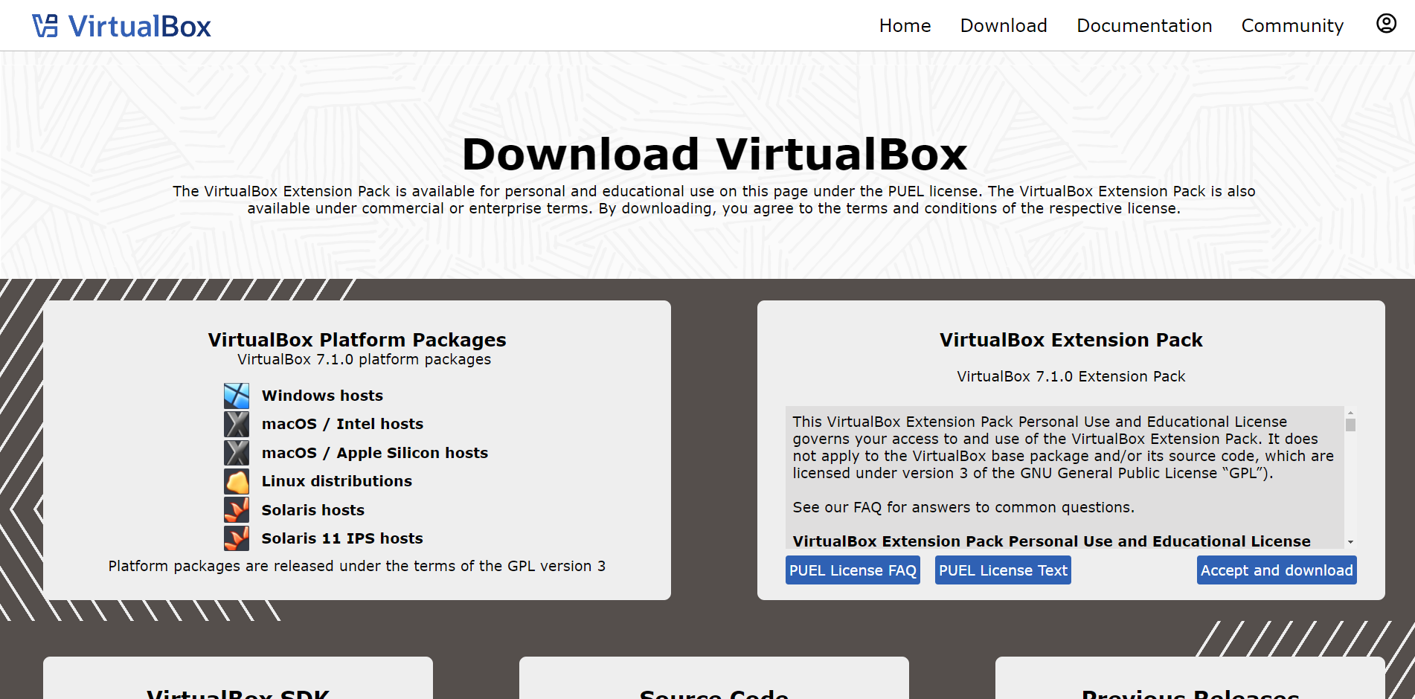
Рис. 1 – Официальный сайт VirtualBox

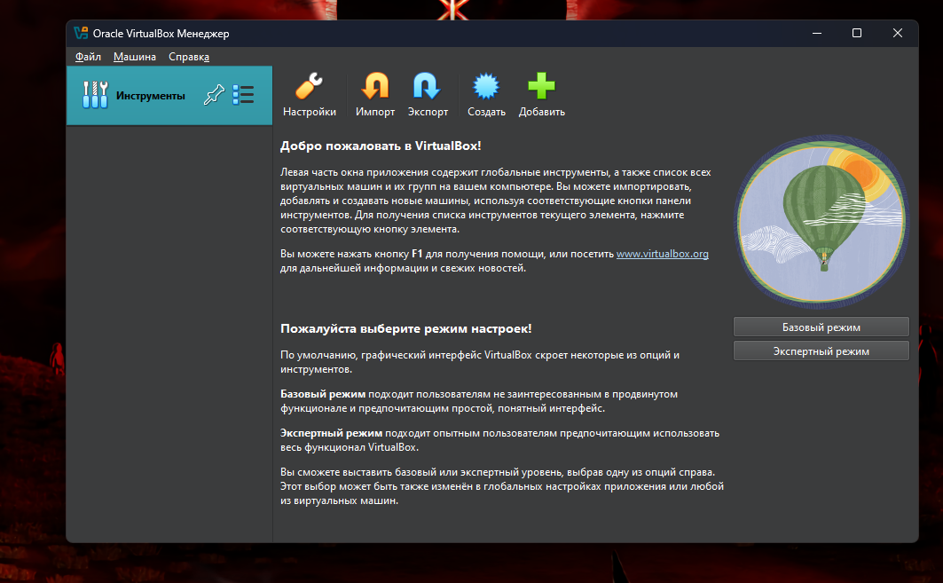

Рис.2 – Результат запуска VirtualBox

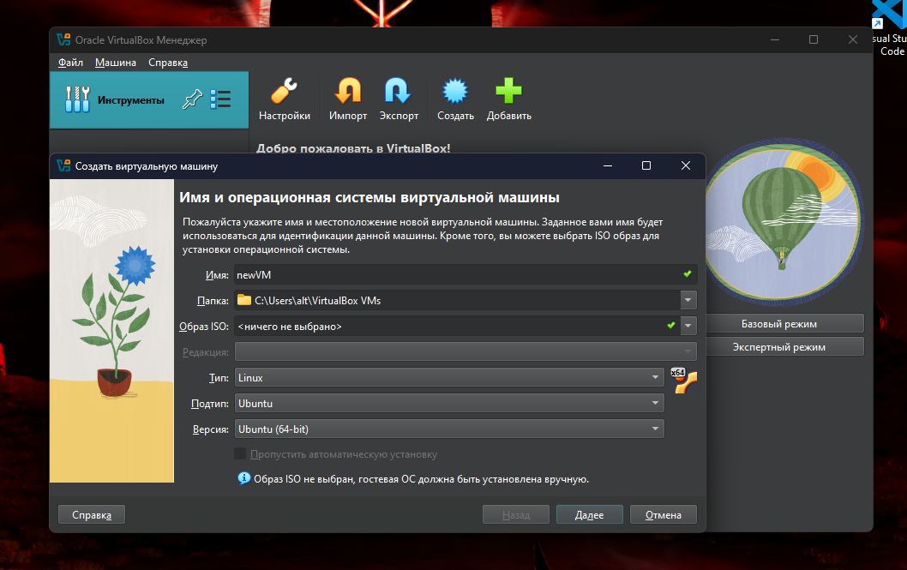
Рис.3 – Создание виртуальной машины

Создание виртуальной машины
Существуют два подхода: создание жёсткого диска фиксированного объёма (обычно соответствующего максимальным потребностям) и динамическое увеличение объёма диска по мере его заполнения. Выбор подхода не всегда очевиден. При динамическом расширении объёма экономится место на диске хостовой системы, тогда как фиксированный объём позволяет добиться лучшей производительности при операциях ввода/вывода данных.
Устанавливаем максимальный размер виртуального жёсткого диска. Виртуальные жёсткие диски представляют собой файлы, которые после подключения ведут себя так же, как физический жёсткий диск.

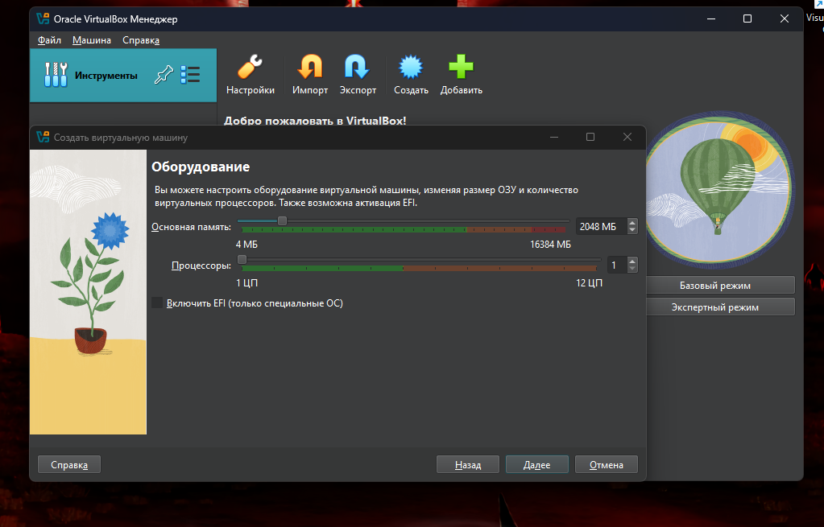
Рис.4 – Настройка оборудования ВМ

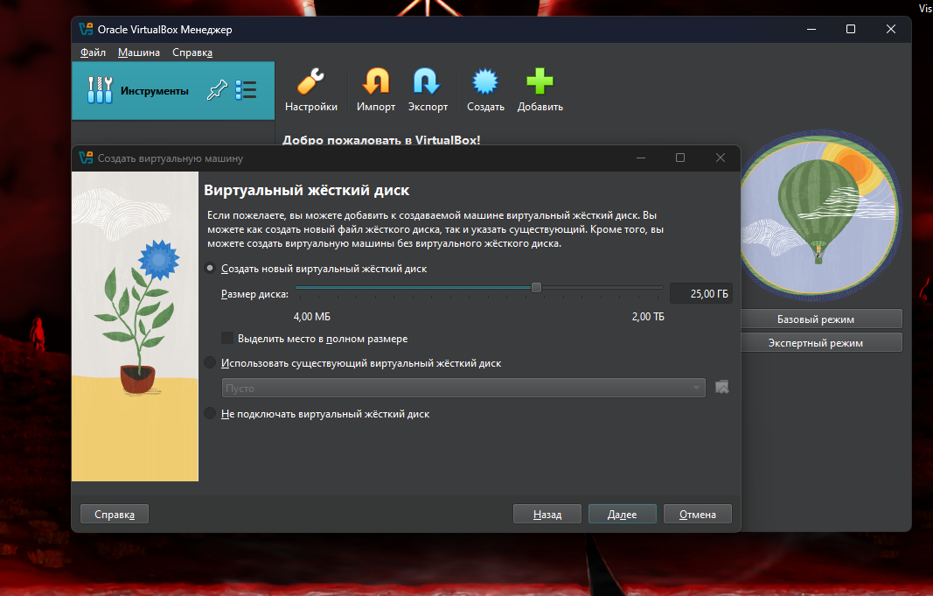

Рис.5 – Виртуальный жесткий диск

Выделение памяти под ВМ
Следующий шаг — это выбор места для виртуальной машины. VirtualBox предлагает несколько вариантов, которые также показаны на рисунке 5:
- Создать новый виртуальный диск
- Использовать уже существующий виртуальный диск
- Не подключать виртуальный диск
Виртуальный диск — это файл-образ большого размера, который хранится на физическом жёстком диске. VirtualBox представляет этот файл вашей виртуальной машине так, как если бы это был полноценный жёсткий диск. Вы можете скопировать этот файл на другую систему и использовать с другой виртуальной машиной Oracle VirtualBox.
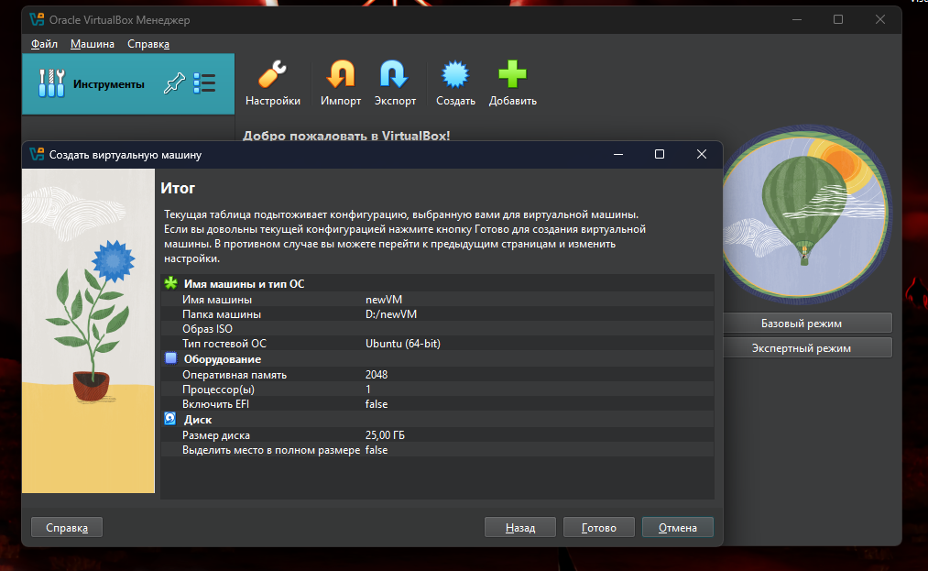
Настройка «Выделить место в полном размере» определяет тип файла, который будет использоваться для хранения данных диска. При выборе этого параметра создаётся образ фиксированного размера. В противном случае VirtualBox создаст динамически расширяющийся файл.

Рис.6 – Параметры ВМ

На этом настройка и установка Ubuntu в Oracle VirtualBox завершается, виртуальная операционная система готова к использованию.

Контрольные вопросы

1. Какие компоненты (hardware) персонального компьютера эмулирует Oracle VirtualBox?
VirtualBox эмулирует основные аппаратные устройства для гостевой ОС: виртуальный процессор, оперативную память (RAM), контроллеры дисков, виртуальные жёсткие диски, сетевые адаптеры, аудио-устройство, USB-контроллеры, видеокарту (виртуальный графический адаптер), часы, BIOS/UEFI.

2. Какие форматы дисков (виртуальных контейнеров) можно использовать при создании виртуального жесткого диска в Oracle VirtualBox? Приведите их сравнительную характеристику.
Поддерживаемые форматы: VDI (родной формат VirtualBox), VMDK (формат VMware), VHD (Microsoft Hyper-V/Virtual PC) и HDD (Parallels, частично). Краткое сравнение:
VDI: нативный для VirtualBox, хорошо поддерживает динамическое расширение и функционал VirtualBox (snapshots, компактирование).
VMDK: совместим с VMware и некоторыми другими гипервизорами; удобен при миграции между платформами. Поддерживает разбивку на файлы.
VHD: формат Microsoft, полезен для интеграции с инструментами
MS/Hyper-V.
HDD: формат Parallels.

3. Как называется запуск ОС на компьютере с использованием программы Oracle VirtualBox?
Виртуализация.

4. Какие операции позволяют в программе Oracle VirtualBox изменять параметры нескольких виртуальных машин одновременно?
Группы виртуальных машин (VM groups) позволяют объединять VMs и выполнять над ними коллективные операции (запуск, пауза, остановка и т.п.).
Скрипты и командная строка (VBoxManage) , с помощью скриптов можно автоматически проходить список машин и применять `modifyvm`, `storagectl` и другие команды для массового изменения параметров.

5. Какой инструмент Oracle VirtualBox позволяет сохранить определенное состояние виртуальной машины и как это может быть использовано?
Снимки через Snapshot Manager. Снимок фиксирует состояние памяти, дисков и конфигурации в момент создания. Используется для тестирования, создания контрольных точек перед изменениями, резервной точки для разработчиков и т.д.

6. Какие режимы клонирования виртуальных машин реализованы в Oracle VirtualBox? Приведите сравнительную характеристику.
Full clone (полный клон): создаёт полностью независимую копию VM, включая все диски; требует дополнительного дискового пространства, но не зависит от исходной машины.
Linked clone (связанный клон): создаёт дифференциальный диск, ссылающийся на базовый образ исходной VM; экономит место и создаётся быстрее, но остаётся зависим от базового образа (при удалении/изменении базового образа клон может потерять работоспособность).
7. Назовите типовое имя сетевого адаптера в среде приложения Oracle VirtualBox?
VirtualBox поддерживает несколько типов виртуальных сетевых адаптеров. Типовые варианты: PCnet-FAST III (Am79C973) — классический, Intel PRO/1000 (82540EM/82545EM) — распространённый современный вариант для гостевых Windows

8. Что означает понятие «образ диска». Приведите примеры по вариантам использования.
Образ диска - файл, содержащий полную побитную копию содержимого носителя (CD/DVD, HDD, раздела или виртуального диска). Примеры использования:
ISO: установочные образы CD/DVD для установки ОС;
VDI/VMDK/VHD: виртуальные жёсткие диски, содержащие файловую систему и операционную систему для виртуальных машин;
- 9. С какой целью задается хост-комбинация в Oracle VirtualBox?
Хост-комбинация назначается для управления захватом/освобождением клавиатуры и мыши гостевой VM и для выполнения специальных сочетаний VirtualBox (переключение полноэкранного режима, масштабирования, создание скриншота и т. п.). По умолчанию это right Ctrl (Windows/Linux); клавишу можно переназначить в настройках.

10. Приведите алгоритм действий пользователя по получению снимка экрана установленной в Oracle VirtualBox операционной системы.
1) Запустить виртуальную машину и сделать её окно активным.
3) Использовать хоткей Host + E (по умолчанию Right Ctrl + E) для сохранения скриншота на хост-машине.
11. Кто создал операционную систему Linux и какова была цель её создания?
Ядро Linux было создано Линусом Торвальдсом (Linus Torvalds) в 1991 году. Цель проекта на начальной стадии - создание свободного Unix-подобного ядра/ОС для персонального компьютера (альтернатива Minix/коммерческим Unix), с возможностью открытой разработки и модификации сообществом.

12. В чем разница между дистрибутивами Linux? Найдите в Сети и назовите современные версии ОС в каждой ветке (номер и название).
Ключевые различия: менеджеры пакетов (APT, DNF/RPM, pacman и др.), модель релизов (rolling vs fixed/LTS), предустановленное ПО и десктоп-среда, целевая аудитория (desktop, server, embedded), политика безопасности и поддержки. Примеры современных релизов (пример на конец 2025 года):
1) Debian 13 «trixie»;
2) Ubuntu 25.10 (и LTS 24.04);
3) Fedora 43 (полугодовые релизы);
4) RHEL 10 (корпоративные ветки);
5) openSUSE Leap 15.6 / Tumbleweed (rolling);
6) Arch Linux (rolling, ISO-snapshots вместо мажорных версий);
7) Alpine Linux (серии 3.x с point-релизами);
8) CentOS Stream 10/9;
9) Linux Mint (ветки, синхронизированные с Ubuntu LTS/rel.).
Примечание: для точных номеров и дат релизов рекомендуется сверять официальные страницы релизов соответствующих дистрибутивов.

13. Что такое разрядность ОС Linux? Как это связано с её практическим использованием?
Разрядность определяет архитектуру CPU/ABI: 32-bit (i386/i686), 64-bit (amd64/x86_64), а также архитектуры ARM (armhf/arm64), riscv64 и т.д. Практические последствия:
1) 32-bit ограничивает адресное пространство (~4 ГБ); 64-bit позволяет использовать больше RAM и современные инструкции;
2) совместимость бинарных пакетов: приложения должны соответствовать архитектуре или иметь библиотечную поддержку 32/64-bit;
3) производительность и потребление памяти зависят от архитектуры; для современных серверов и десктопов обычно выбирают 64-bit.

14. В чем различие дистрибутивов server и desktop?
Desktop ориентирован на интерактивную работу: графическая среда (GNOME/KDE), мультимедиа, удобство установки и преднастроенные десктоп-приложения.
Server оптимизирован для работы без GUI, с акцентом на стабильность, безопасность и длительную поддержку пакетов; содержит серверные сервисы, инструменты мониторинга, управление сетью и хранилищем.

15. Перечислите национальные дистрибутивы операционных систем, созданные на базе ОС Linux, известные Вам.
Примеры национальных/государственных дистрибутивов:
Astra Linux, ALT Linux
16. Перечислите и кратко опишите этапы установки ОС Linux.
1) Подготовка: выбор дистрибутива, скачивание ISO, резервное копирование данных.
2) Подключение ISO в VirtualBox.
3) Загрузка с носителя; выбор режима (UEFI/Legacy).
4) Разметка диска: автоматическая или ручная (разделы /, swap, /home, /boot), выбор ФС (ext4, btrfs, xfs).
5) Установка базовой системы: выбор пакетов и среды, установка загрузчика (GRUB), настройка сети.
6) Создание пользователя(ей) и настройка паролей/прав sudo.
7) Первичный запуск и конфигурация: обновление пакетов, настройка локали, времени.
8) Установка гостевых дополнений/драйверов.
9) Завершение: проверка работоспособности, установка дополнительного ПО.

Вывод
В ходе работы была установлена операционная система Linux на виртуальную машину с помощью Oracle VirtualBox. Были изучены элементы графического интерфейса программы, создана виртуальная машина и выполнена установка дистрибутива Linux. Полученные навыки позволяют самостоятельно устанавливать и настраивать Linux в виртуальной среде.

